Họ Tên: Nguyễn Thành Việt
Lớp: 11_ĐH_CNPM2
Lab02 – MVC – TạoỨng Dụng và dùng Website Template
1/ Tạo ứng dụng MVC đầu tiên và chạy thử chương trình
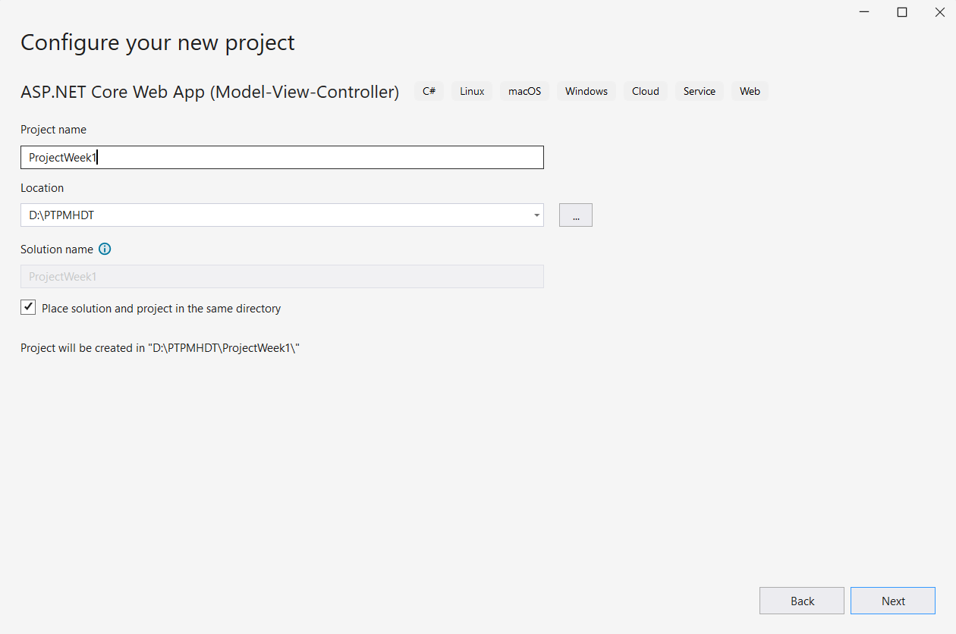
- Chờ chương trình chạy xong ta sẽ có cấu trúc Project như sau:
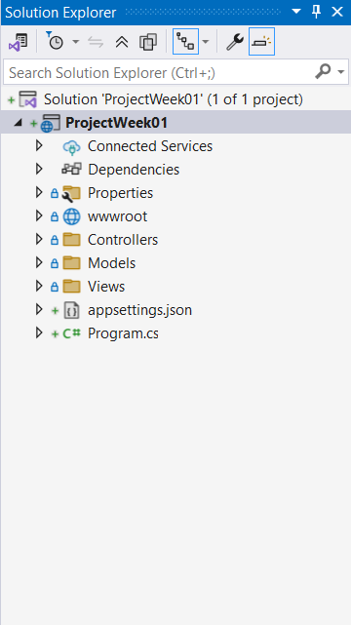
- Vào mục Controller ta sẽ thấy có thêm một file là HomeController.cs đó là Controller Home ta
vừa tạo. Click vào file ta thấy nội dung sau
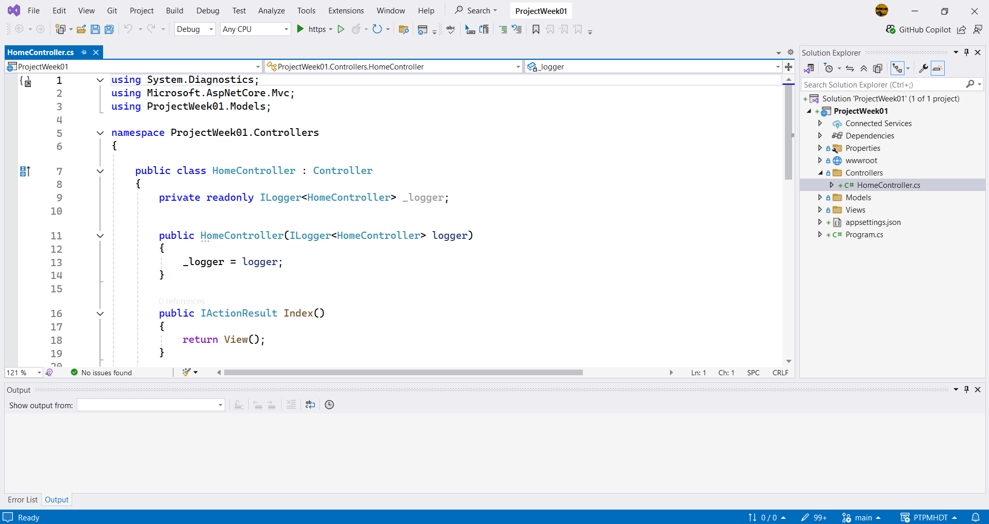
- Một Controller nào mặc định luôn luôn điều hướng là một hành động(Action) là Index. Trong hành động này nó sẽ trả về View có tên tương ứng là Index.cshtml trong thư mục Views\Home. Tuy nhiên chúng ta xem trong Views lại không thấy có file Index.cshtml. Do đó chúng ta cần tạo một file tên tương ứng là Index.cshtml cho hành động Index này
- Nhấn phải chuột tại đoạn code Index và thực hiện Add View
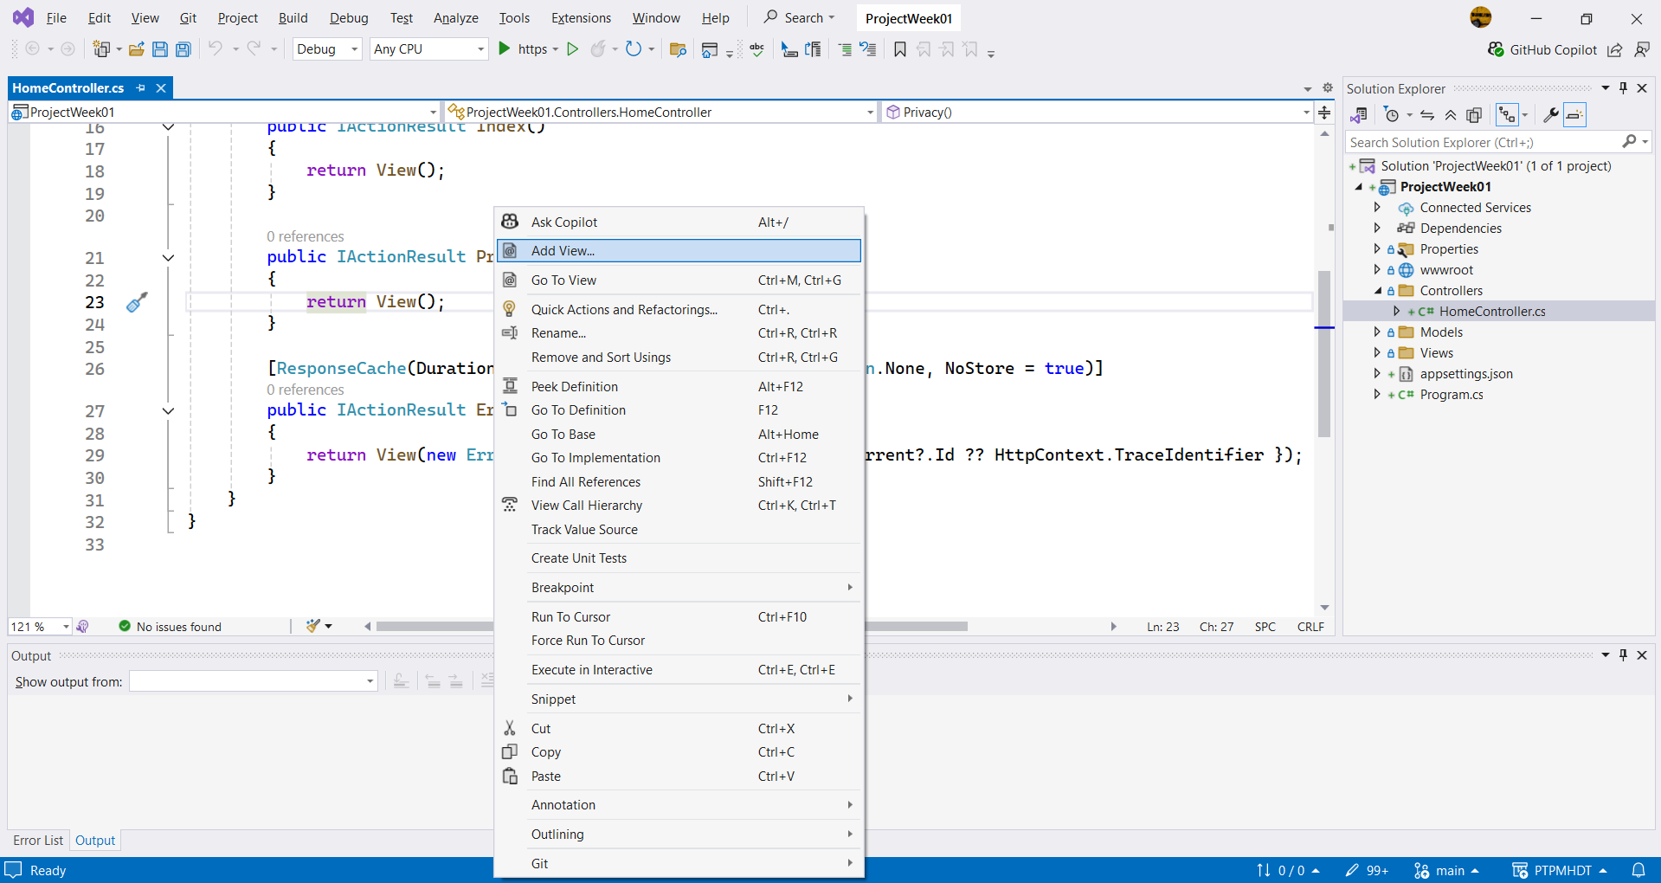
- Ta để tên View sắp tạo cũng là Index vì nó liên quan đến hành động Index của HomeController
- Kiểm tra lại thư mục View ta sẽ thấy có thêm một thư mục con là Home và trong đó có 1 file
Index.cshtml đó chính là chiêu tương ứng với hành động Index trong HomeController.
- Nhấn vào file này ta thấy có một nội dung html đơn giản
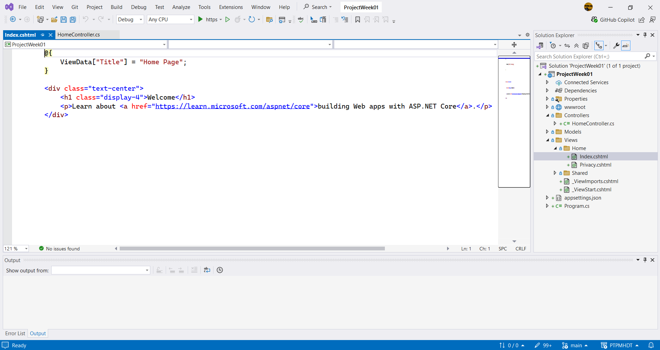
Rebuild toàn bộ project và nhấn nút Run (F5) ta sẽ thấy 1 trang web hiển thị đúng chữ Index như trong file Index.cshtml
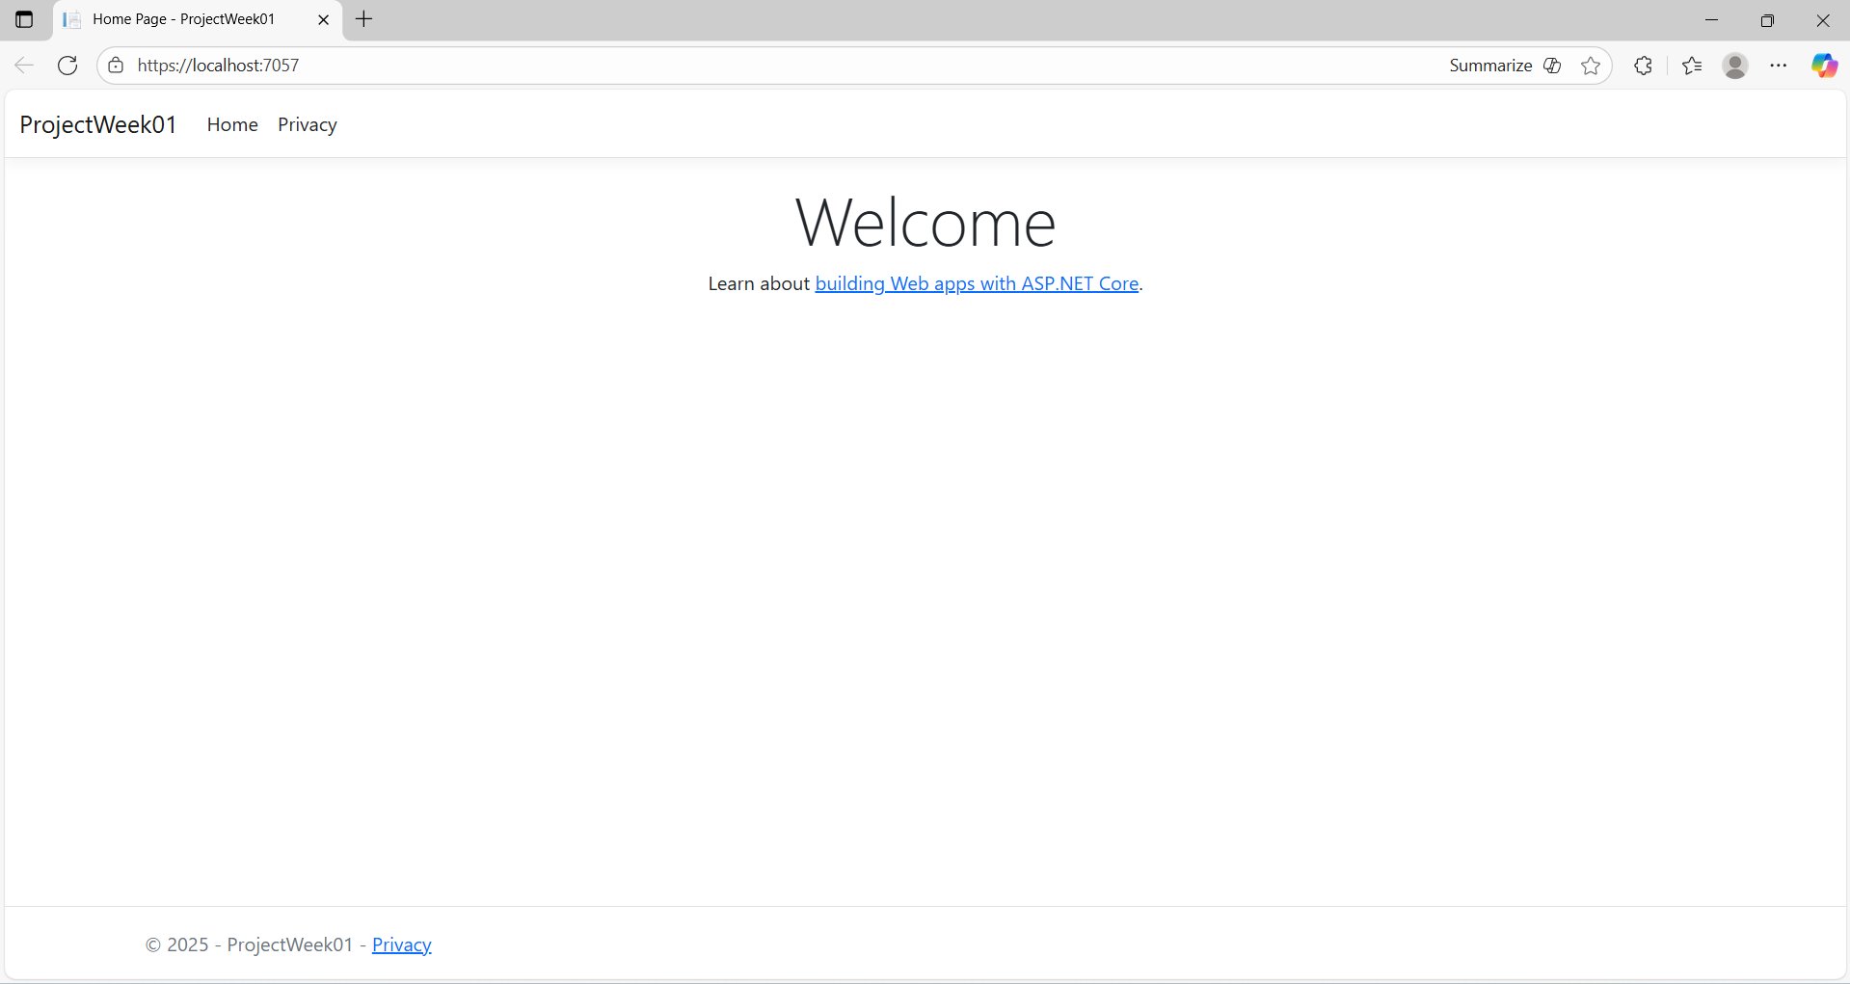
- Câu hỏi là tại sao chỉ với chữ localhost:2247 trình duyệt lạ biết gọi HomeController và thực thi hành đông Index. Điều này là do chương trình đã mặc định nó trong file App_Start\RouteConfig.cs. Mở file này chúng ta sẽ thấy giá trị default là controller là Home và Action là Index dù url có hay không có khai báo (Lưu ý dấu {} nghĩa là có hay không cũng được)
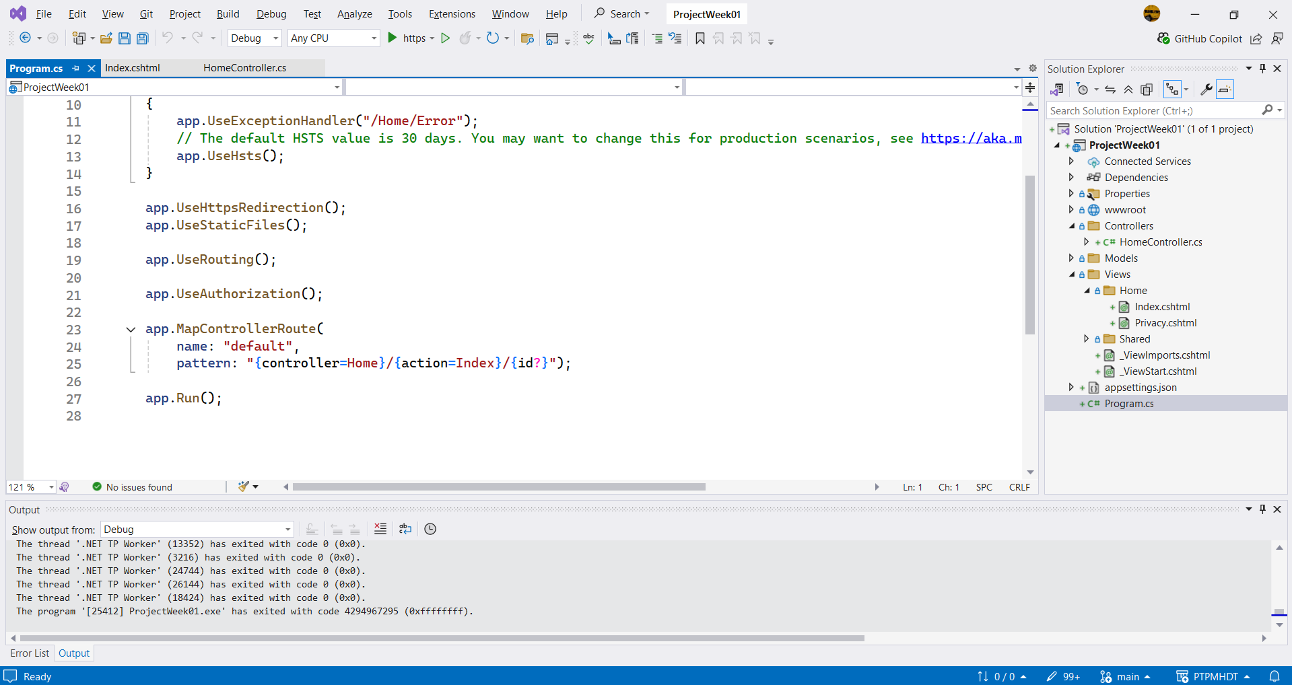
Giờ ta thử đổi nội dung của view Index.cshtml bằng cách hiển thị ảnh xem như thế nào. Trước hết ta tạo một thư mục Images trong project bằng cách nhấn phải chuột lên project và chọn Add> New Folder và đặt tên thư mục là Images. Sau đó nhấn Ctrl + C một bức ảnh (ví dụ ảnh MVC.jpg) và Ctrl + V nó vào thư mục Images vừa tạo. Ta sẽ có kết quả như sau :
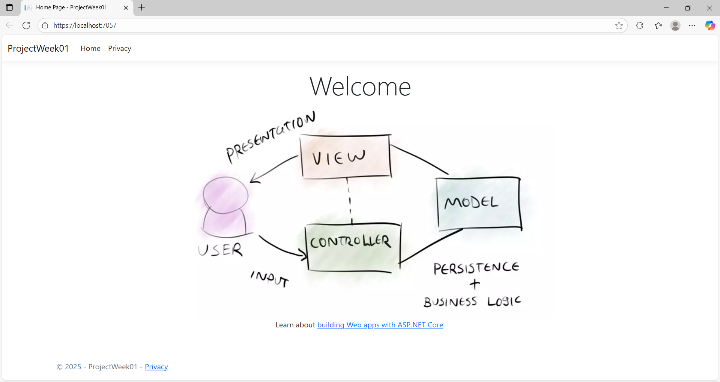
2/ Tải một Website template và phân tích trước khi dùng
Yêu cầu: Tải một website template và phân tích nó
Tại đường link đó các bạn có thể down về SB Admin 2 template và giải nén thư mục down về ta sẽ thấy các thư mục. Trong đó thư mục data,dist,js,less,vender là thư mục chứa các css, js file cần của trang web. Còn thư mục pages chứa các trang web.
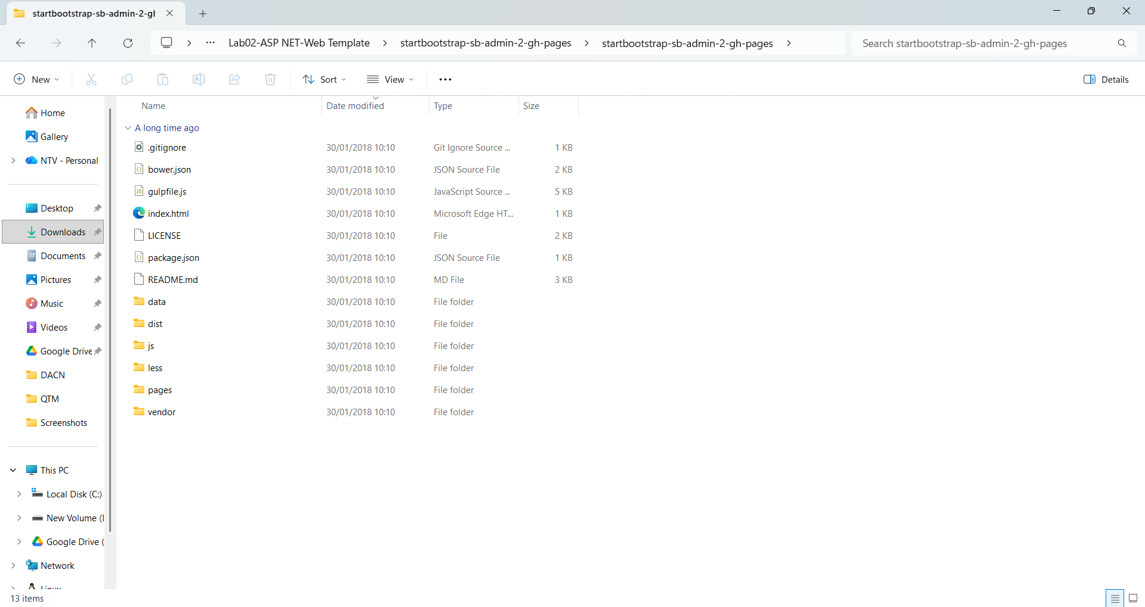
Vào trong thư mục pages ta sẽ thấy các trang của trang web này như sau
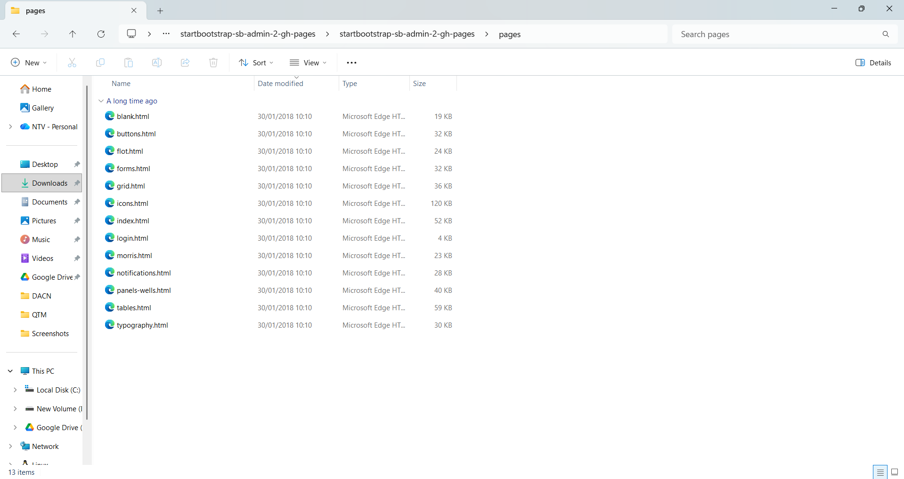
Thử click vào trang index.html ta sẽ thấy giao diện dashboard sau
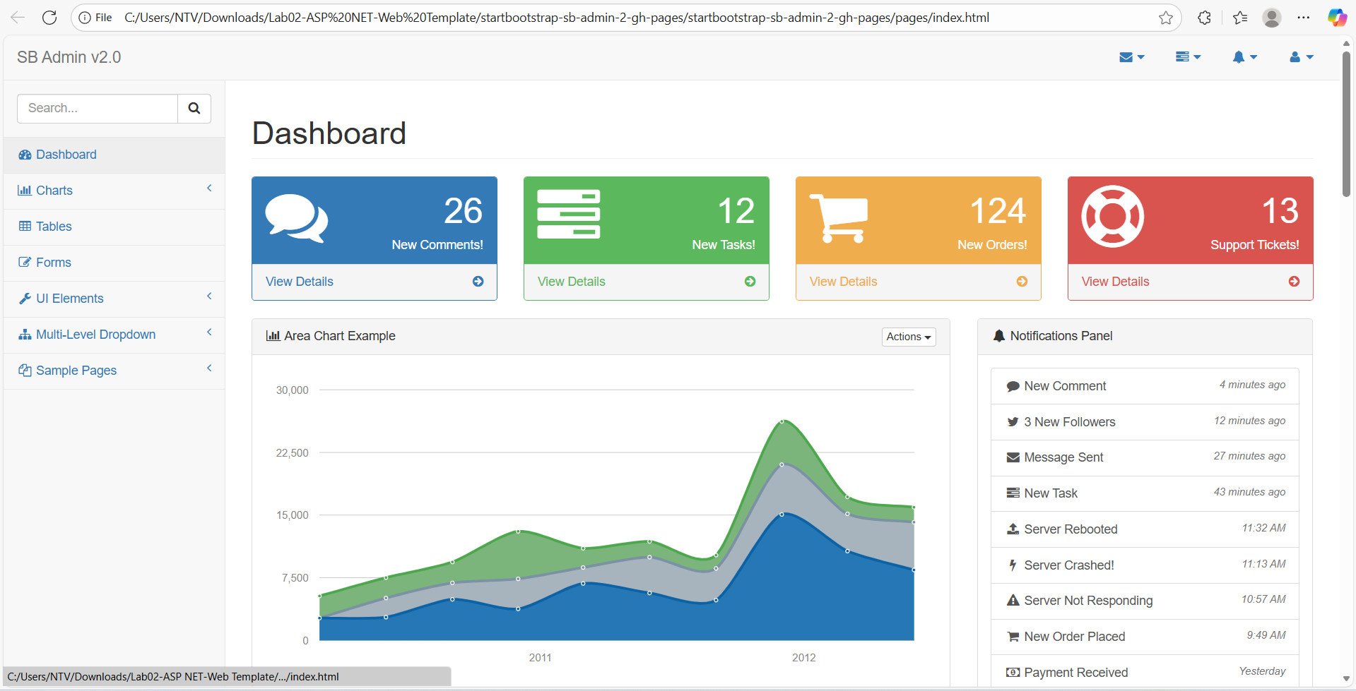
- Khi tạo một ứng dụng web người ta sẽ gọi phần navigation dọc và ngang là layout(nghĩa là phần luôn có) còn Content là phần Page là phân thay đổi tùy thao tác người dùng.
- Để xác định thẻ div nào trong trang html chứa phần Page Content ta nhấn phải chuột chọn Inspect (trong Chrome)
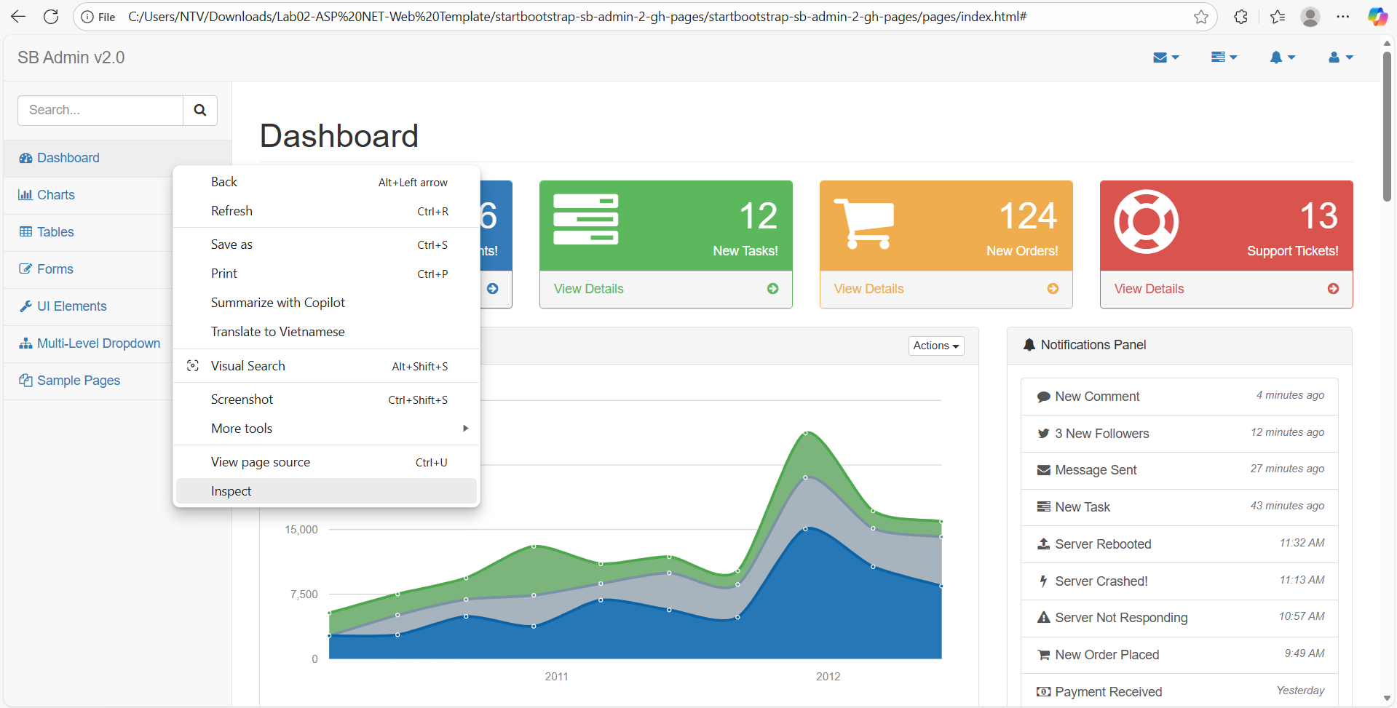
- Di chuyển chuột đến thẻ div với id là “page-wrapper” ta thấy phần Page Content được tô xanh nghĩa là ta chọn đúng thẻ div chứa vùng Page Content. Chúng ta cần nhớ id này để khi áp dụng cho ứng dụng MVC của chúng ta.
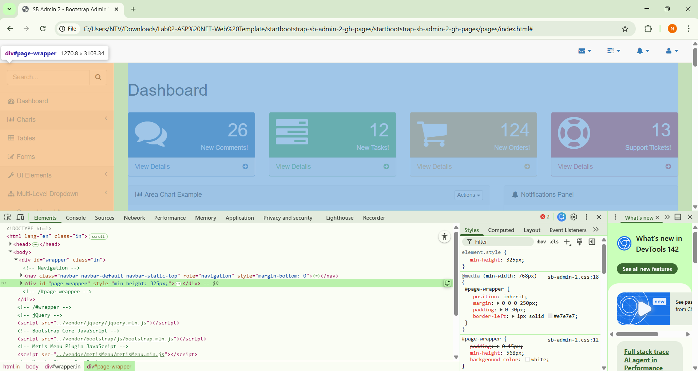
Yêu cầu : Áp dụng trang web dashboard SB Admin 2 cho project MVC
Hướng dẫn :
- Trước tiên ta tạo một thư mục tên là Assets > Admin trong ứng dụng của chúng ta để chứa các thư viện css và js của trang web cần vào project. Như cách tạo thư mục Images ở phần trên. Sau đó chọn các thư mục data,dist,js,less và vendor copy vào Assets > Admin
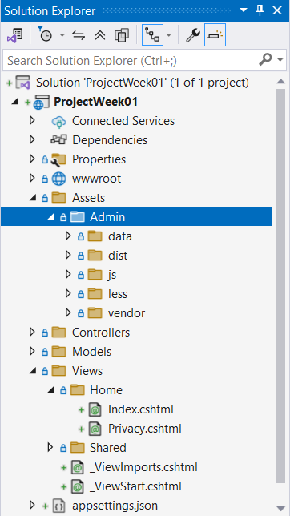
- Vào thư mục pages > index.html và mở bằng Notepad++ ta sẽ copy toàn bộ source html vào file Views > Shared > _Layout.cshtml. Lưu ý xóa nội dung của file _Layout.cshtml trước rồi hãy copy.

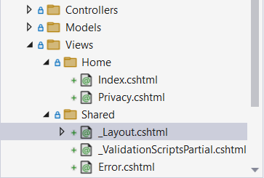
- Sau khi copy ta sẽ có nội dung trang _Layout.cshtml như sau
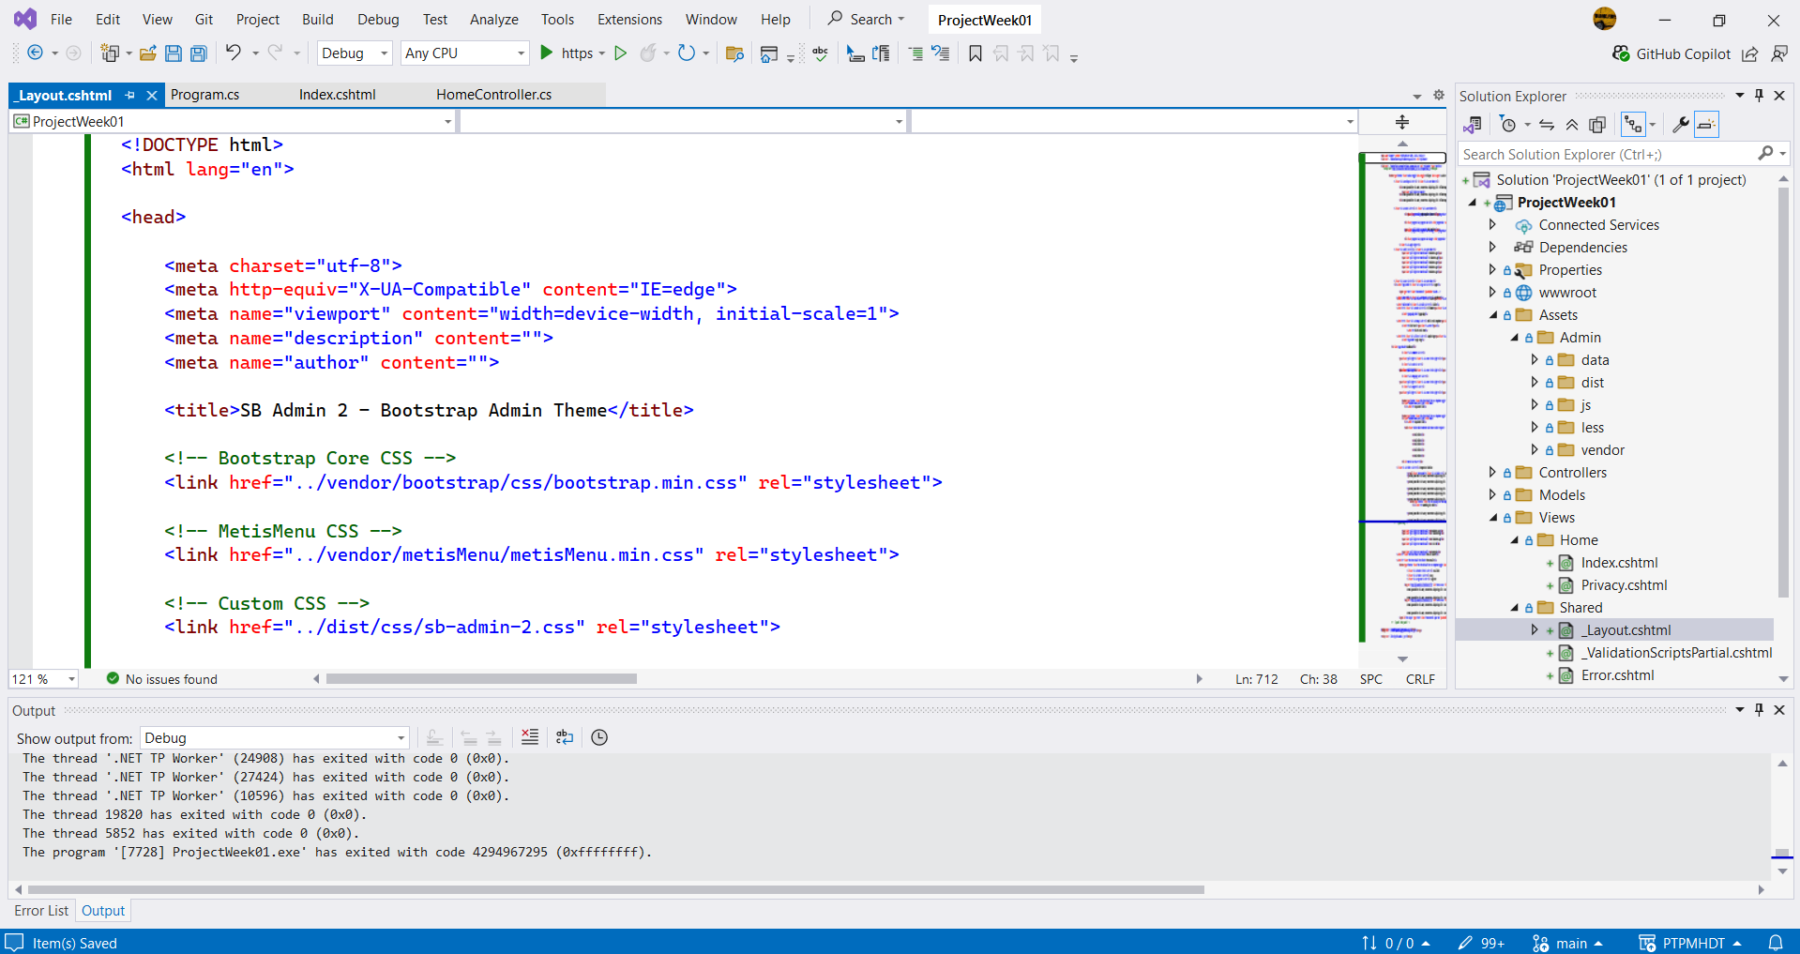
- Nhấn Ctrl+F tìm tất cả vị trí có đường dẫn “../” ta thay bằng ”~/Assets/Admin/” vì bây giờ các thư viện của trang web ta đã lưu vào thư mục Assets/admin/ rồi. Dấu “~/” cho ta đường dẫn của project. Sau khi thay tất cả ta có
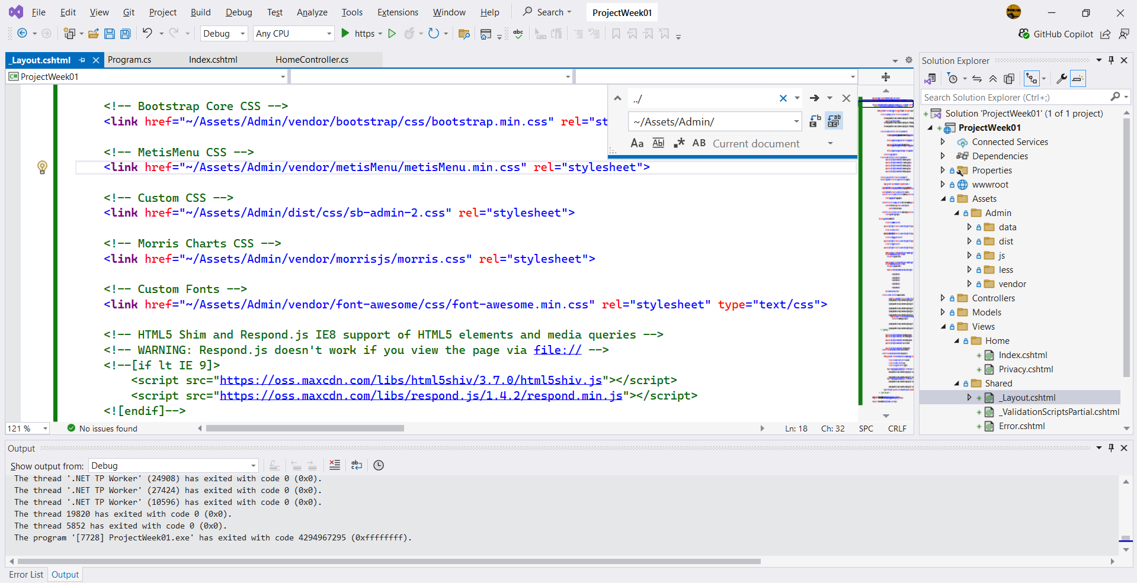
- Theo mục số 2 lúc nãy ta có phân tích phần Page Content của trang web nằm trong thẻ div có id = “page-wrapper”. Bây giờ ta sẽ lấy phần này ra cho vào riêng một trang cshtml. Khi cần chúng ta sẽ gọi.
o Nhấn phải chuột trên Views>Home thực hiện Add View
o Đặt tên View là DashboardContent
o Click vào checkbox “Create as a partial view” vi View này chúng ta sẽ thêm vào khi cần
